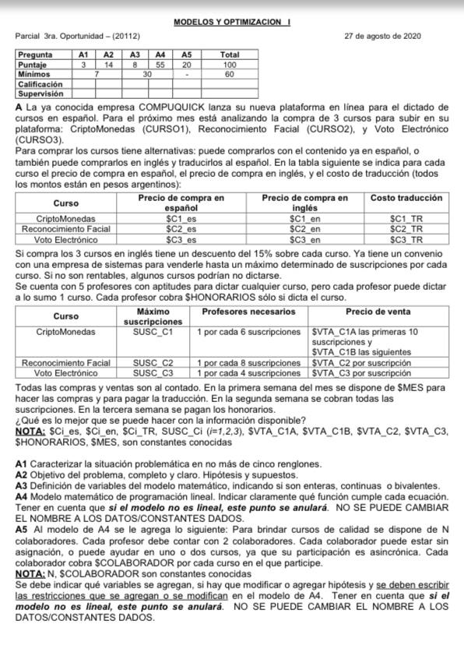

A1) Se trata de un problema de planificación semanal de finanzas. Como subproblema podemos encontrar un caso de costo diferencial por intervalo.

A2) El objetivo del problema es asignar a los profesores a un curso, determinar qué cursos traducir y cuáles no, y organizar los cursos con el fin de maximizar las ganancias del mes.

Hipótesis:

* El curso es de igual calidad sin importar si se tradujo o se compró en español.
* Los movimientos de dinero (pagos y cobros) son a fin de cada semana
* El descuento no aplica a la traducción de los cursos

A3)

Ci: cantidad de dinero disponible en el fin de la semana i

Yies: 1 si compró el curso i en español, 0 si no

Yien: 1 si compró el curso i en inglés, 0 si no

X1a: cantidad de suscripciones al curso 1 vendidas entre 0 y 10

X1b: cantidad de suscripciones al curso 1 vendidas después de las primeras 10

X2: cantidad de suscripciones al curso 2

X3: cantidad de suscripciones al curso 3

Ya: 1 si se vendieron más de 10 suscripciones al curso 1

Yd: 1 si se aplica el descuento sobre los cursos

Pi: cantidad de profesores asignados al curso i

A4)

Compra el curso en un idioma solo o no lo compra:

Yies + Yien ≤ 1

Descuento:

Yd * 3 ≤ Y1en + Y2en + Y3en ≤ 2 + Yd

Profesores:

P1 = (X1a + X1b) / 6

P2 = (X2) / 8

P3 = (X3) / 4

P1 + P2 + P3 ≤ 5

Caja por semana:

C0: MES - Y1es * C1_es - Y2es * C2_es - Y3es * C3_es - Y1en * (C1_en + C1_tr) - Y2en * (C2_en + C2_tr) - Y3en * (C3_en + C3_tr) + Yd * (C2_en + C1_en + C3_en) * 0.15

C1: C0 + X1a * VTA_C1A + X1b * VTA_C1B + X2 * VTA_C2 + X3 * VTA_C3

C2: C1 - (P1 + P2 + P3) * HONORARIOS

Disponibilidad suscripciones:

X1a + x1b ≤ SUSC_C1

X2 ≤ SUSC_C2

X3 ≤ SUSC_C3

Precio venta curso 1:

10 * Ya ≤ X1a ≤ 10

X1b ≤ M * (1- Ya)

Funcional:

Zmax = C2

A5)

Cn: cantidad de cursos en los que colabora el colaborador n

Yni: 1 si el colaborador n colabora en el curso i

Cn ≤ 2

Yn1 + Yn2 + Yn3 = Cn

Pi = 2 *

C2: C1 - (P1 + P2 + P3) * HONORARIOS -